１．企画意図
ネットエンターテインメントで最大限に収益を確保する仕組みを確立する
国内：『信長の野望 Online』に続く、MMORPG第2弾（Winでは当社初）。『信長の野望 Online』との相乗効果、運営ノウハウの共有により、最大限の収益確保を目指す
海外：既存のMMORPGと差別化でき、かつグローバルな題材選択。
日本、韓国、台湾、中国を皮切りに、欧州、北米へ順次展開
将来：BB対応の次世代AM機（例：PlayStation3）でのサービス展開を視野

オンラインゲームにおいて、当社が最大限の収益（国内 + 海外 + 将来）を得るための仕組みを確立することを本作の目的とする。

（１）企画の背景
パッケージビジネスではなくサービスビジネスと位置付けられるサーバー型オンラインゲームは、その長期間に渡って得られる課金収入から、ゲーム収益の多様化と安定化を目指す意味で非常に重要になると考えられてきたが、国内ではネットワーク環境整備の遅れ等もあり、旨みが少ない状況が続いてきた。しかし、昨年来のBBの急速普及や、PS2における『FF 11』の発売等、ここへ来て急速に追い風が強まり、参入条件が整ってきたと言える。当社でもこうした流れを踏まえ、PS2において『信長の野望 Online』の開発を進めているが、早急にこれに続くいわば"二の矢"を投入し、オンラインエンターテインメントにおける相乗効果をあげるべきであると考える。

（２）プラットフォーム選択、題材選択
では、どのようなプラットフォームと題材を選択するべきか？
プラットフォームは、ずばり『信長の野望 Online』とリスク分散ができ、かつ海外市場でも勝負可能なPCがベストであると考える。オンラインという意味で依然不透明感が残るAM市場において、大型タイトルを2本平行させるのは得策ではなく、一方、前述の「サービスビジネス ＝ 最重要は運営面」といった観点では、プラットフォームは違っても『信長の野望 Online』で培ったサーバー型オンラインゲームの運営ノウハウが十分に生きてくるためである。

一方、題材であるが、以下の理由により「大航海時代」を選択する。
①題材、テーマの持つ自由な雰囲気がMMORPGに最適
「大航海時代」という題材や、そこでの「大海原を自由に駆け巡るロマン」といったテーマは、MMORPGの持つ自由な雰囲気と大変相性が良い。
②他のMMORPG作品との差別化が可能、かつグローバルな題材
上記の題材、テーマに加え、そこでの「発見」「交易」といった要素にスポットを当てる本作は、他社の多くのMMORPGが持つ「ファンタジーな世界観」「対モンスターでのプレイヤー共闘」といった要素と差別化が可能。また、日本の戦国時代等と異なり、海外でも広く受け入れられやすい。
③『大航海時代』シリーズユーザーへの訴求
『大航海時代』シリーズは、1999年2月以降、続編が発表されておらず、ファンは十分に飢えている。久しぶりに発売される『大航海時代』がMMORPGとして新たに生まれ変わるインパクトで、シリーズファンを引き込んでいく。

参考：他社MMORPGとのポジショニング

（１）ゲームシステム面から見たポジショニング

他プレイヤーの関係
既存のMMORPGは左図のように分類できる。

Aに属するゲーム（討伐戦闘系）
数十人のプレイヤーが協力して巨大モンスターを倒すようなタイプ 例：『Ever Quest』
Bに属するゲーム（対人戦闘系）
最終的にプレイヤー同士の戦闘に帰結するタイプ例：『リネージュ』『ラグハイム』（共に韓国）
Cに属するゲーム（生産スキル系）
釣り、料理、武器作成等の生産スキルの要素が満載で、モンスターとの戦闘以外の楽しみをサポートしているタイプ
例：『UO』,『クロスゲート』（エニックス）

本作は、戦闘をメインコンセプトとせず、またプレイヤー間の協力を重視することからCに分類できる。しかし、『UO』の生産と異なる、発見、交易といった独自要素にスポットを当てるため差別化は可能と考える。

協力重視
参考『信長の野望 Online』
『大航海時代 Online』

A
C

コンセプト

戦闘重視
B
戦闘以外を重視
（例：生産）

敵対重視(RvR, PvP※)
※Realm vs Realm, Player vs Player（Realm = 勢力, 国家）

（２）シナリオ面から見たポジショニング
『UO』をはじめ大半のMMORPGは、多人数が同じ世界に共存し、そこで自由な振る舞いが許されているが、スタンドアローンRPGのような連綿としたストーリーは存在しない。もちろん、運営において大規模クエストの提供といったユーザーを飽きさせない工夫が採られているが、総じて単発的である【領域Ⅰ】。

この問題を解決しようとしたのが『Depth Fantasia』（エニックス）である【領域Ⅲ】。クエストを1つ1つクリアしないと物語が進行せず、クライマックスでラスボスまで用意されている等、工夫はされている。しかし、各プレイヤー間の物語進行がバラバラ等、問題点もある。

これに対し、本作では、両者の良い部分を取り入れ、ストーリー性と自由度の両立を目指す【領域Ⅳ】。例えば、序盤では「喜望峰を目指せ」「インドへの道」「新大陸を目指せ」等、全プレイヤーのゲーム進行にある程度の同期を取って、「サーバー上の一体化したムーブメント」を醸成しつつも、世界地図全てが明らかになった後は、国家間交易戦争やクエストの適宜投入（北極海探検 etc）で、長期に渡りサーバー上で楽しめるようにする。
ゲーム世界の永続性
半無限

『大航海時代 Online』

Ⅰ
Ⅳ

シナリオ

フリーシナリオ
段階的シナリオ提供
Ⅲ
Ⅱ

最終目的あり
（ラスボス撃破、天下統一等）
参考『信長の野望 Online』

２．サービス展開方針

２－１．当社「Net-Entertainment」のロードマップ
サーバー型
対戦型

2005
大航海時代
Online(PS3?)

信長の野望
Online(Win)

2004
移植 + 次世代AM機ならではの機能付加

大航海時代
Online(Win)
三國志
Online(PS2)

2003

三國志
Battlefield(PS2)
移植

信長の野望
Online(PS2)
2002
移植

三國志
Battlefield(Win)

Windows
AM
Windows
AM
図：当社Net-Entertainmentのロードマップ

２－２．『大航海時代 Online』のサービス展開方針
第3段階（2005～）
●BB対応の次世代AM機への展開（例：PlayStation3）
第1段階（2003/11～）
●日本、韓国、台湾、中国等、東アジア中心でサービス開始
第2段階（2004/夏～）
●拡張パックの定期的な投入による収益モデルの構築
●欧州、北米等での新規展開

ポイント1：海外展開
アジア圏の運営で着実なシェア獲得とサービスの熟成を行ってから、欧州、北米へ進出する。また、『三國志 Battlefield』同様、多言語対応クライアントでローカライズ費用低減を目指す。
ポイント2：拡張パックの定期的投入
拡張パックのパッケージ販売を定期的に行うことで、新規ユーザーを獲得すると同時に、既存のサーバーを活性化させる。
ポイント3：BB対応の次世代AM機を視野
最終的には次世代AM機への移植を視野に入れ、最初の段階から十分な手を打っておく。

３．ターゲット
①オンラインゲームファン（国内、海外）
新規開拓すべき層であり、かつメインターゲットになる。「新しいタイプのMMORPGを楽しみたい」という要求に対し、従来のMMORPGとは差別化された『大航海時代 Online』ならではの題材やシステム面でアピールしていく。→他社MMORPGとのポジショニング

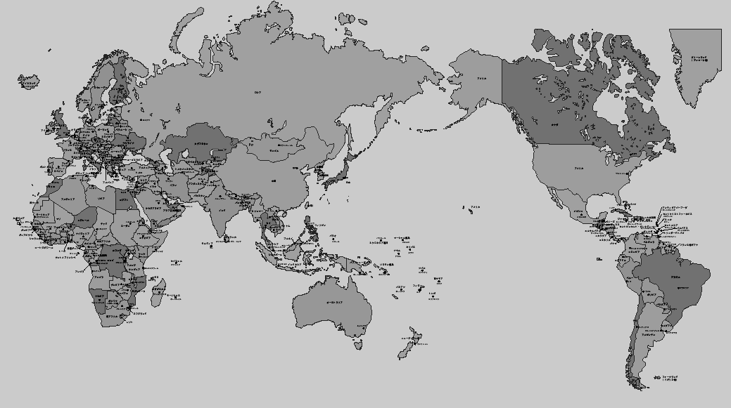
世界最大のオンラインゲーム市場

欧州
韓国
日本
北米
中国
台湾

エニックス等、サービス開始。更なる市場拡大が期待

参考：市場規模を測る指標
『EverQuest』アクティブユーザー数 全世界42万
『Ultima Online』アクティブユーザー数 全世界38万（日本8万）
『リネージュ』公称アカウント登録数 全世界550万（韓国270万, 台湾230万, 日本β16万）
『ラグハイム』公称アカウント登録数 韓国250万

②『大航海時代』ファン
題材としての大航海時代に魅力を感じる層であり、従来の『大航海時代』シリーズユーザーがこれに相当する。「『大航海時代』がオンラインゲームになったらどうなるんだろう？」という期待に対し、ファンなら誰もが期待するであろう王道的な要素を網羅していくことで、この層を確実に取り込んでいく。

参考：『大航海時代』シリーズユーザー数（Windows）
日本 4万（Ⅳ）～5万（Ⅲ）
韓国 5万（Ⅲ）
台湾 3万（Ⅳ）
『大航海時代』は当社コンテンツの中でも、韓国・台湾において日本と同程度の市場規模を持つ題材である

４．テーマ
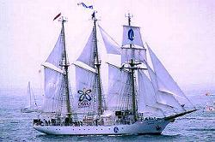
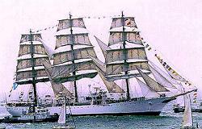
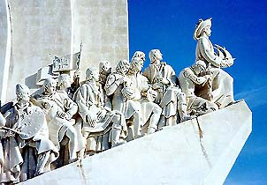
海を翔けるロマン
船長や提督となって、仲間を引き連れて旅がしたい
海賊のお宝を探したい
大海原に漕ぎ出す緊張と興奮を味わいたい
海賊になって
他のプレイヤーと戦ってみたい
自分だけの帆船を作って友達に自慢したい
交易で一山
当てて大金を
手に入れたい
未知の世界で誰よりも先に大発見をしたい
国と国との威信をかけた大海戦に参加してみたい
歴史に名を刻みたい
コロンブスやマゼランなどの有名人にバッタリ出会いたい

５．ゲームコンセプト
人との“交わり”が世界を広げる

サーバーに構築された未知の世界。世界の果てがどのようになっているかは誰も知らない。
プレイヤーに与えられたのは1隻の船のみ。これを使って日々の糧を得るしかない。
とりあえず、街へと繰り出す。街のバザール（※1）には人々があふれ、そこでは互いの交易品を売買する声が飛び交っている。と、そのとき、何人かの集団が声をかけてきた。
「俺たちと船団を組んで（※2）、一緒にインドを目指してみないか？」。
聞けば、王より「遥か南方、暗黒大陸を越えインドを目指せ！」との勅命（※3）が下ったらしい。
・
・
・
・
・
5隻を数える船団。しかし、出航時からは激減していた。3日前の嵐で10隻が海の藻屑と消え、昨日の海賊（※4）の襲撃で4隻が沈められたのである。残りの船の食料も尽きかけ、全てが絶望に変わろうとしたとき、左岸に続いていた大きな陸の塊が突如無くなり、突如東に海が開けた･･･。
これが後まで語られる「喜望峰の発見」である。5人のプレイヤーの栄光と発見は永遠に語り継がれた･･･

この世界では「プレイヤーは1隻の船を与えられた状態 ＝ 誰もが船長」である。したがって、ある者は大海原での交易で一攫千金を狙い、また、ある者は海の向こうの未知なる発見に命をかける等、それぞれが「海を翔けるロマン」を感じることができる。

しかし、他のプレイヤーと交わり、そして協力することで「海を翔けるロマン」は何倍にも広がる。1人ではとても行けないような危険な地域へ繰り出すことができ、そこでの交易で莫大な利益をあげ、未知の発見をすることもできる。そして、プレイヤー達の小さな発見が積み重なった結果発生する「ムーブメント（勅命）」。勅命に従い各船団が競い合った結果、大発見が生まれ、サーバー上の物語は次の章へ展開していく･･･。

より詳しくこのゲームを知るために
※1：バザール →6章（３）バザール＆ギルド
※2：船団を組む →6章（１）航海プロデュース
※3：勅命 →6章（２）勅命クエスト
※4：海賊 →6章（４）熱き洋上の戦い

６．セールスポイント
（１）交流により世界が広がる「航海プロデュース」！
街で情報を集めて周りのプレイヤーを誘い、艦隊を編成して航海へと繰り出そう！
目的を達成するために様々な能力を持ったプレイヤーを探して艦隊に誘い入れたり、同じ艦隊にいるプレイヤーから新航路を習得したりと、他プレイヤーとの交流により自分の航海世界が広がる仕組みが満載！

航海プロデュース
プレイヤーたちは海に出る前に、まず航海の目的を求めて街の中を歩き回る。誰かの依頼を受けたり、街の人の会話から情報を仕入れたりして航海の目的である「クエスト」を手に入れたプレイヤーは、自分が提督（＝航海プロデューサー）となって周りのプレイヤーたちを誘い、艦隊を編成して航海に出る。
その話、乗った！
行こう
行こう
俺も連れてってくれ
腕っぷしなら自信があるぜ
宝捜しなら任せとけ
提督になる
海賊マルチンのお宝を探しに行こう！
プレイヤーA
プレイヤーB
プレイヤーC
プレイヤーE
プレイヤーD
艦隊
クエスト

仲間探し
航海の途中に数多く散りばめられている障害や謎を突破するためには、様々なスキルが必要となる。困難に直面したプレイヤー艦隊は、必要なスキルを持った他のプレイヤーを探し、随時、艦隊に誘い入れなくてはならない。
マルチンの航海日記を見つけたぞ
ドイツ語で書いてある…
俺たち、誰も
読めねえよ
とある町で・・・
ドイツの同盟港へ
誰かドイツ語がわかる人、一緒に来ないかい？
いいぜ
プレイヤーA
プレイヤーB
プレイヤーC
プレイヤーF

発見の記録
偉大なる発見や冒険の成果は、博物館や偉人リストによって全プレイヤーに掲示される。
また、旅の詳細な思い出は、自宅のコレクションや旅行記に蓄積・記録されていく。
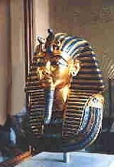

貴重な宝物は、博物館や美術館に発見者の名前とともに陳列される

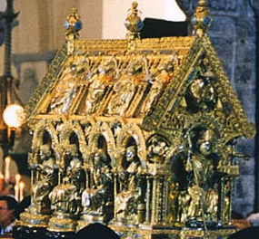
ツタンカーメンのマスク
発見者 Rafael = Castol &
Craudio = Manaus
法王の聖遺物箱
発見者 Ramon = De Murcias&
Rocco = Aremquel

（２）冒険者たちを新天地へと駆り立てる「勅命」クエスト！
プレイヤーは、世界中に散りばめられた発見クエストを次々にこなしながら、自分だけの冒険物語を紡ぎ上げていく。
サービス開始から一定期間（実時間で1か月~2か月を想定）ごとに発動する「勅命」クエストでは、“インド航路”や“西回り航路”の開拓命令がすべてのプレイヤーに通達され、コロンブスやヴァスコ＝ダ＝ガマなど、当時の偉大なる冒険者を巻き込んだ大発見物語が展開。
船乗りたちが見知らぬ世界を求めて一斉に旅立つ一大ムーブメントが巻き起こる。

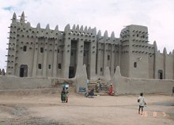


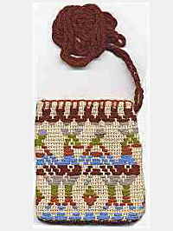
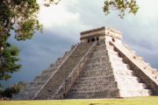
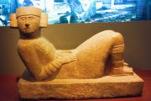
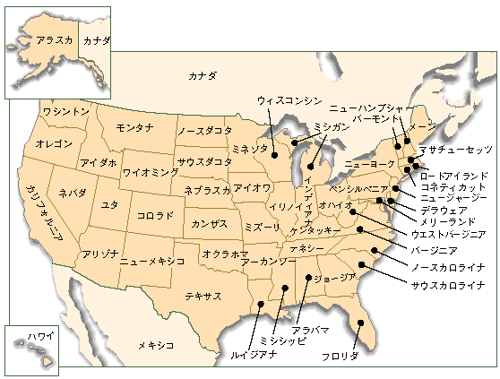
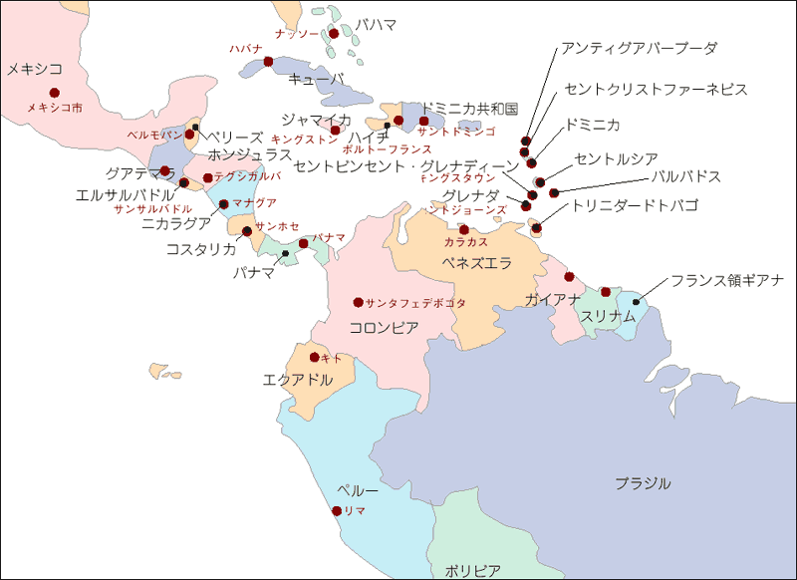
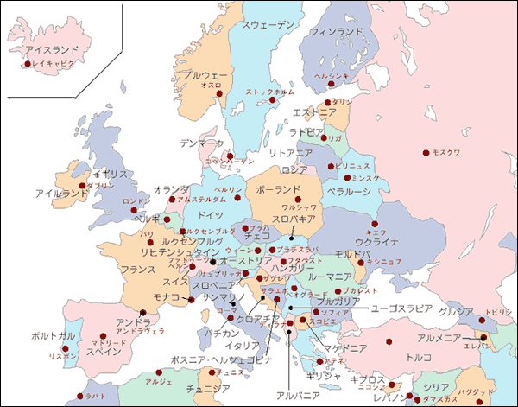
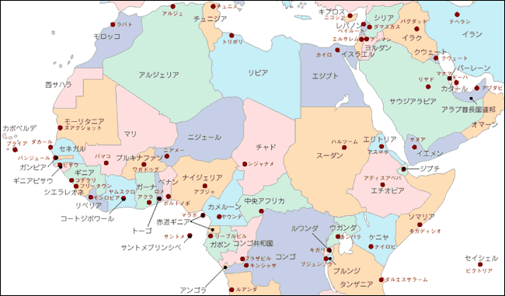
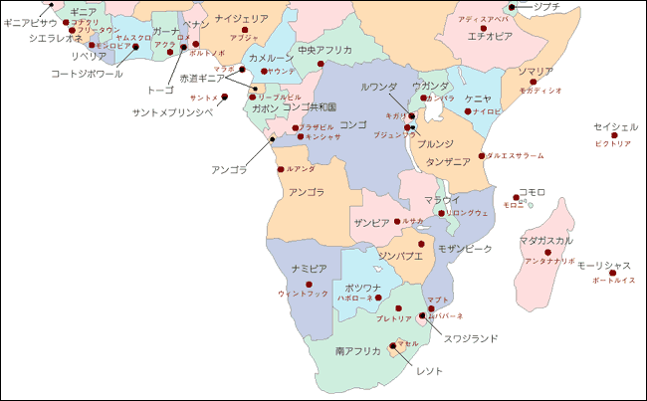
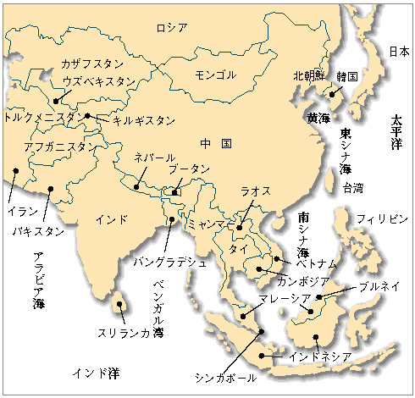
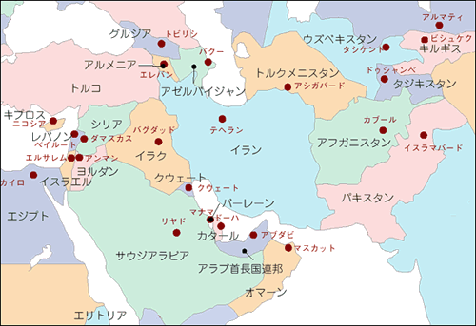




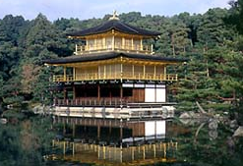
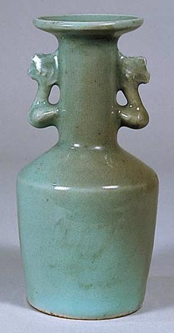
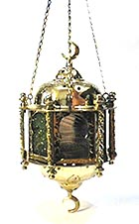

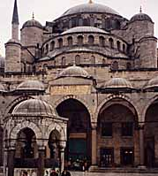
「勅命」クエストが達成されると、新天地となるエリアが出現してプレイヤーの冒険世界は大きく広がる。街・発見物・交易品・船・アイテム・キャラクター等々、すべての要素が追加更新されるので、新たな発見、交易、戦闘を求めるプレイヤーのあくなき探究心を、非常に長いスパンで刺激し続けることができる。
Africa
America
第１勅命
イベント
第２勅命イベント
第３勅命
イベント
インドへの道
喜望峰をめざせ
新大陸の発見
Europa
Asia
Arabia

（３）バザール＆ギルド！ 協力や駆け引きを楽しむ交易！
何百人もの船乗りたちが一堂に集う「バザール」では、他のプレイヤーたちと交易品を売買しながら情報を収集し、値引き交渉や駆け引きを楽しむことができる！
協力プレイで自分たちの「ギルド」を大きくして、仲間たちとともに巨万の富を手に入れよう！

バザール
世界中の大都市では月に一度、街ごとに定められた日にバザールが行われる。
通常、街の交易所ではプレイヤーの国籍や街との友好度によって取引の量が制限され、職業によって高く売れる交易品の種類が違っている。そこでプレイヤーたちは、自分の勢力圏や職業では高く売れないものを持ち寄り、買えないものを仕入れるため、バザールへと集まってくる。
鉄砲買いませんか？

代わりに羊毛買ってくれるかい？

いいけど、うんと安くしてよ
仕方ない
サービスしよう
羊毛買いませんか？

胡椒を高く買ってくれるならね
いいよ

商談成立だね
鉄砲をたくさん仕入れたけど、どこの街でも高く売れないや

鉄砲なら高く売れる街を知ってるぜ！

羊毛か。あまり高く売れそうにないけど
どうせ海賊からの押収品だ

羊毛か、悪くはないな

胡椒なら金と同じ値段で売れるぞ！
よかった！こんなに高く売れたよ
プレイヤーＡ
イングランド
の商人
プレイヤーＢ
イスパニア
の軍人
やった！
胡椒を売って
大もうけだ！

プレイヤーＣ
ポルトガル
の探検家
バザール（取引1）
バザール（取引2）

ギルド
ギルドとは、同じ国籍のプレイヤーが集まって作るグループである。ギルドのメンバーが協力して交易することにより街の交易品需要を満たすと、ギルドに対する街の友好度が上がる。同じ国籍のギルドの友好度が一定以上になるとその街は同盟港となり、有利な条件で交易を行えたり、商館や砦などギルドの拠点を建設できたりする。
交易品の供給次第では、街の需要と相場が大きく変化。他プレイヤーの動きや需要の推移を読みながらの交易競争は、ギルドメンバーとの協力、同国ギルドとの連携、他国ギルドとの駆け引きが要求される。
最近、コーヒーの需要が増えてきたな
需要
取引
コーヒー売却
ギルドA
コーヒー売却
ギルドAに
所属する
プレイヤー
が協力
友好度
獲得
商館設立
みんなで
コーヒーを
売ろう！
この街はコーヒーの供給が足りなそうだ
交易所
交易所
交易所

（４）大海戦、海賊、賞金稼ぎ！ 熱き洋上の戦い！
同じ国籍の仲間たちが互いに声を掛け合って艦隊を集結し、港の争奪と国の威信を賭けた「大海戦」に勝利せよ！
もちろん、海賊となって他のプレイヤーを倒して一攫千金を狙うも、その海賊を討伐して賞金をがっぽり稼ぐもプレイヤーの自由自在！
数千のプレイヤーがひしめく海で、戦いは、いやが上にもヒートアップする！

大海戦
敵の同盟港となって交易権を独占された街を奪い返すため、「大海戦」が繰り広げられる。祖国の威信を賭けた一大攻防戦は、参戦するプレイヤーたちの血を騒がせずにはおかない。

戦闘４
戦闘５

戦闘２

戦闘３
戦闘１

海賊行為
職業「海賊」を選んだプレイヤーは海戦向きの能力を備えており、積荷や金貨を奪うためにNPC（ノンプレイヤーキャラクター）の商船や「商人」など他のプレイヤーの船を襲うことができる。同じく戦闘力の高い「用心棒」プレイヤーはその護衛として雇われ、「賞金稼ぎ」プレイヤーや「軍人」プレイヤーが、NPC海賊や海賊プレイヤーを追いまわすという図式となる。
職業が「海賊」でなくても、国の許可があれば敵対国の船を攻撃することができる。海賊退治やNPCの護衛、敵艦隊討伐といったクエストも豊富に用意される。
商人
用心棒
賞金稼ぎ
海賊
聖職者
探検家
発掘家
軍人
襲撃
討伐
追跡
自衛のために武装
＆
集団で艦隊
を編成
護衛

７．ゲーム概要

７－１．背景設定
16世紀初頭、世にいう大航海時代の幕開け。
プレイヤーはヨーロッパのとある国の冒険者となり、新天地を求めて旅立つ。
ゲーム中は大航海時代を個人の視点で眺めながら、現実や史実にこだわりすぎることなく当時の迷信や空想なども取り入れ、時代の雰囲気とその世紀に生きている人にとってのリアリティを大切にする。

７－２．サーバー上の仮想世界の基本構造

７－２－１．ワールド構成
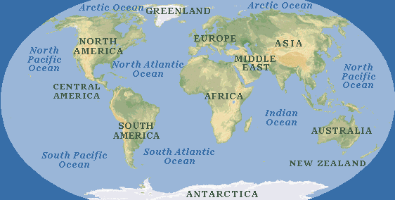
①海上
広大な大海原を自由に航海することができる。
広大な世界地図も･･･
必ず以下の3要素に分解可能
②街
他プレイヤーとの出会い、NPCとの会話を行う。

③内陸
冒険や探検の舞台
例：遺跡、砂漠、迷宮
上陸
出航
クエストの目的地
or 偶然の発見
脱出
戦闘フィールド
戦闘するための閉じられた海上
サーバー
クエストの目的地
or 偶然の発見
脱出
※各画面のイメージは →「７－５．画面イメージ」
建造物内部
交易、情報収集、船の修理などを行う

７－２－２．プレイヤー、艦隊、国家、ギルド
1プレイヤー = 船長
ゲーム開始時からプレイヤーは「1隻の船を与えられた状態 ＝ 船長」である。

船長（プレイヤー）

プレイヤーが「海上」に存在する場合
プレイヤーは、左図の全てが搭載された1隻の船を操船する
プレイヤーD
プレイヤーC
プレイヤーB
プレイヤーA

航海用の必要リソース


交易品（オプション）

海へ繰り出すための最小構成

船
航海士（NPC）
プレイヤーD
プレイヤーA
プレイヤーC
プレイヤーB

プレイヤーが「都市」に存在する場合
1プレイヤーが1PCを操作する

艦隊、ギルド、国家
複数のプレイヤーをグループ化する概念として、以下の3つが存在する。

名称 | 定義
艦隊  2～8人 | ●通常のMMORPGのパーティーに相当。協調行動を取りながら航海に出る。  ●普段の仲良しグループで艦隊を組むことに加え、先に航海目的があった上でメンバーを募ることもできる  →６（１）航海プロデュース
ギルド  5～30人 | ●プレイヤー間の交流を促進し、仲間意識と競争心を盛り上げるための組織。  ●いつでも艦隊を組むことができ、ゲームを離れても仲間に船を委任できる  ●街はそれぞれのギルドに対する友好度を持ち、取引量や価格に影響する。  ●資金を貯めて、街に共有の拠点を作ることができる。  ●ゲーム中でフレンドチャット、船舶旗（ギルドフラッグ）の共有等行うことができる  ●GAMECITY上でギルド紹介を行う等、ユーザーコミュニティを盛り上げていく
国家  100～500人 | ●ポルトガル、スペイン、イギリス等、計7カ国の国家が存在する  ●プレイヤーは ①いずれかの国家に所属②無所属（海賊等） のいずれかを選択可能  ●国家はプレイヤーの納税により勢力の大きさが決まり、本拠地の商業レベルや造船レベルなどに影響を与える。  ●ゲーム後半では、国家間の戦争が発生し、プレイヤー同士大海戦を行うことができる

７－３．サーバー世界の進行

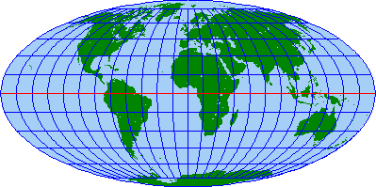
インド航路発見！
初期状態のプレイヤー行動範囲
勅命発動
「喜望峰をめざせ」中のプレイヤー行動範囲
左下へ
サーバー内の経過時間（t）
「インドへの道」中のプレイヤー行動範囲
・・・
次の勅命が発動
以降、勅命の発動、解決を繰り返し･･･

最終状態のプレイヤー行動範囲
最後には全世界が行動可能。
喜望峰発見！
次の勅命が発動
サーバー
サーバー内の経過時間（t）
サーバー間の移動プレイヤーは、同じアカウントとキャラクターを用いて別のサーバーにログインすることができる。ただし、サーバーを移れるのはキャラクターの身ひとつであり、習得した航路、見つけた発見物、アイテム、購入した船などは一切持ち込むことができない。

海でも陸でも、ゲーム内の時間はすべてのプレイヤー間で同じように流れている。
ゲームでの1日は、実時間の約5～6分で経過する

７－４．プレイヤーの目的

７－４－１．勅命クエスト発動時
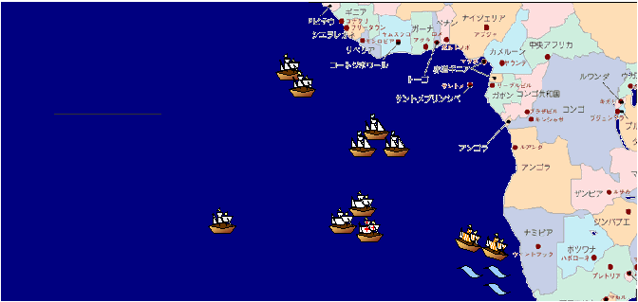
逆風が強くて
進めない！
見つけるのは
俺たちだ！
めざせ
喜望峰！
俺は一匹狼
急がば回れさ
出遅れた！
勅命
暗黒大陸の南端を
発見せよ
新エリア発見が
全プレイヤーの目的

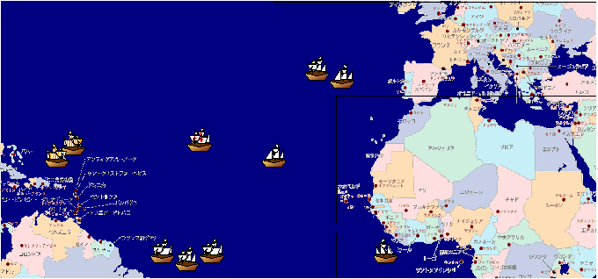
７－４－２． ゲーム初期～中期（全世界地図が明らかになる前）
遺跡に行ってみようよ
誰も見たことない珍獣を捕まえてやる
大陸間交易でもうけよう
新しい港を探しに行こう
商船を待ち伏せして襲うぜ！
発見を中心に各々が自由に活動
新しい交易品はないかな？

７－４－３．後期以降（全世界地図が明らかになった後）
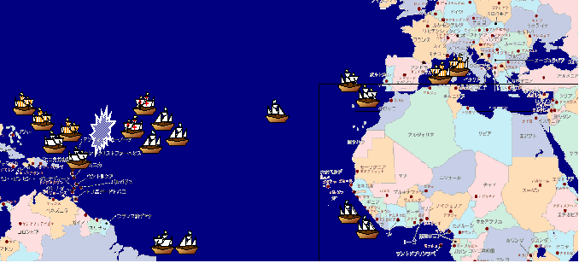
ギルドを大きくするためにかせぐぞー
新しい宝物が追加されてるらしいぜ
カリブの覇権を賭けて戦うぞ！
アルジェ海賊を討伐する！
ここは死守する！
交易と戦闘が活動
目的の中心となる
賞金稼ぎなんか返り討ちだ！
交易でお金を貯めたら家を買おう

７－５．画面イメージ
以下の3つのカテゴリに分けられた3D空間上でゲームが進行する。
移動時は背景がスクロールし、自分の船やキャラは常に画面中央のやや下寄りに来る。

Leon > そろそろ街が見えてくるころ
なんだけど
Joan > もう少しじゃない？
Leon > そろそろ街が見えてくるころなんだけど
Joan > もう少しじゃない？

全世界をつなぐ唯一の道。
冒険者たちが行き交う。
操作
船は、マウスをクリックした方向に向かって移動し続ける。加減速と旋回には適度な時間を要するようにして、洋上移動の雰囲気を出す。
船の前方向：前進、 船の後方向：停止
船の右方向：面舵（右旋回）
船の左方向：取舵（左旋回）

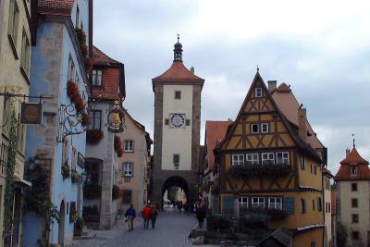
酒場に寄って
こうぜ
いいよー
クリスチャニア

各地域の中心都市が20～30、
規模の小さい港が100～150
程度用意される。
操作
キャラがマウスのクリックされた地点に向かって移動する。
クリックされた地点に到達すると移動をやめる。
建造物内部も同様。

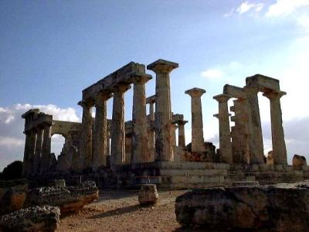
ここに宝があるはずだよ
神殿跡
洋上
街
内陸

冒険や探検の舞台となる
遺跡やジャングル、砂漠、
村、迷宮など。
操作
街と同じ

どの場面でも、画面の端でマウスをクリックすることで、自由に視点の変更が可能。
（画面上：視点を倒す、下：視点を起こす、右：右へ回転、左：左へ回転）
－以上－

スタンドアローンタイトルのPUKと異なり、複数回のリリース、かつ、ワールドの追加等の機能付加を想定している。なお、パッチによる修正は比較的小規模な調整等にとどめる予定である。

